Le réalisme

Le réalisme est un mouvement d’art qui débute en 1849 jusqu’en 1870, ce courant délaisse les peintures historiques et mythologiques pour prendre comme sujet des scènes de vie quotidienne, des éléments réelles afin de dénoncer les injustices de l’époque et peindre la réalité avec ses défauts.

Ce mouvement a eut lieu grâce à l’enrichissement de la bourgeoisie qui veut montrer qu’elle rivalise avec la noblesse en achetant des tableaux. L’artiste obtient d’avantage de libertés, et un marché pour vendre plus large. Les bourgeois choisissent de valoriser le travail, l’effort et veut se montrer comme un individu contrairement aux nobles qui ont pour valeurs l’oisiveté, et le luxe. Ils sont donc plus intéressés par l’authenticité et la recherche d’une vérité dans les tableaux comme les paysages réels.
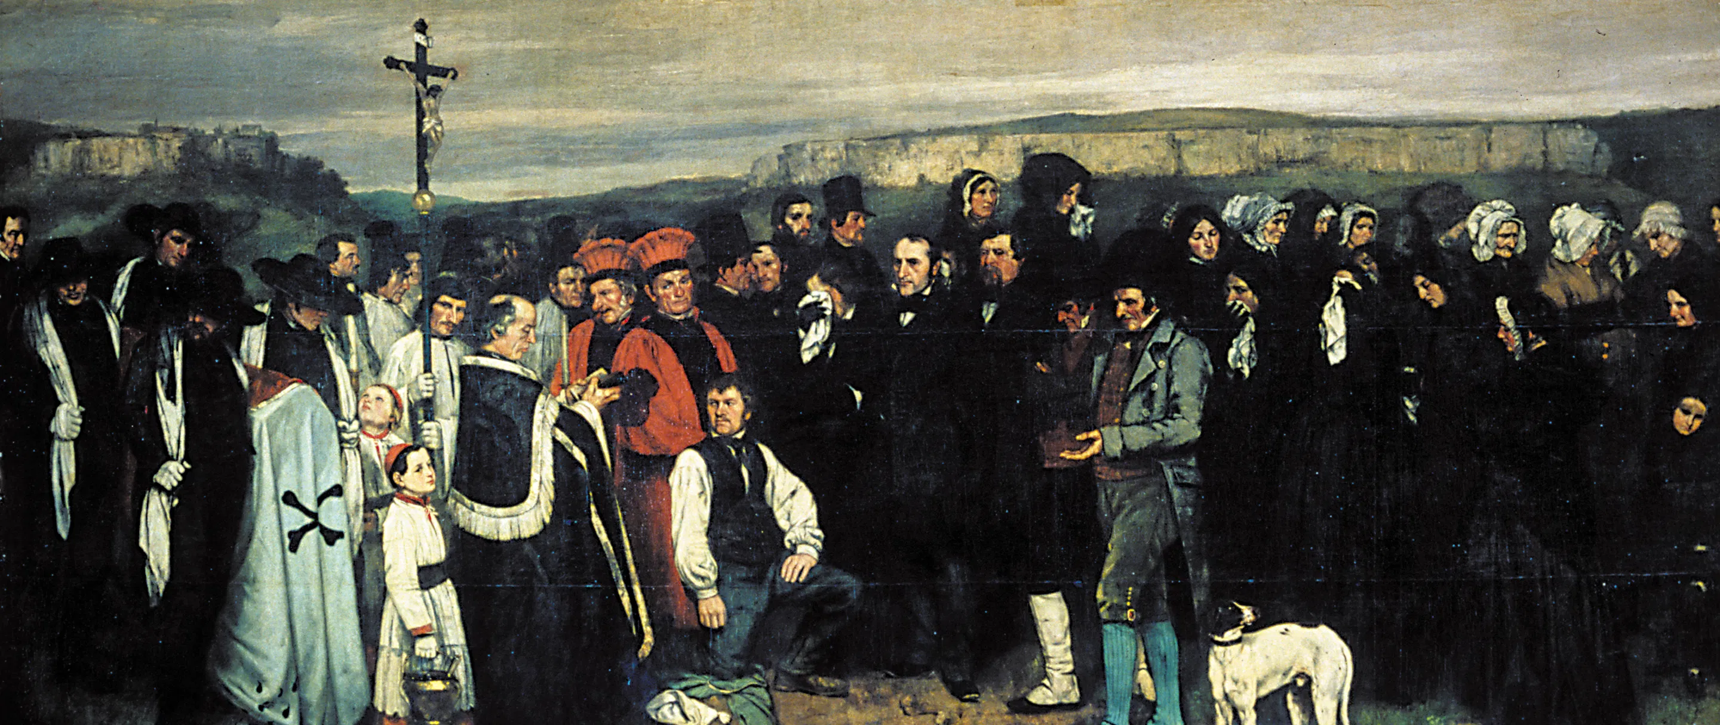
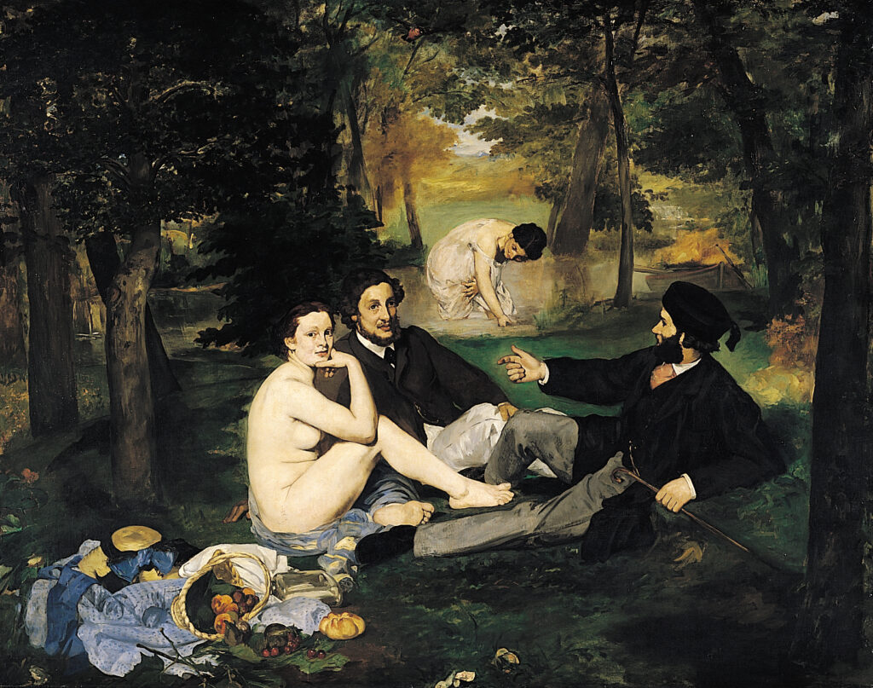
Gustave Courber choisi de peindre sur une grande toile Un enterrement à Ornans en 1850, sur celle-ci est une scène de tonalité sombre, un enterrement où plus de quarante personnages, tirés des habitants de son village, remplissent le grand format de 6 mètres de longueur pour 3 mètres de hauteur. Ce choix de format va faire scandale, en effet c’est généralement pour des toiles historiques ou mythologique qui sont considérés comme des sujets nobles qu’est utilisé une aussi grande toile. Courber veut peindre la réalité qu’il voit et non pas de l’imaginaire, il choisit de peindre tous ses personnages sans atténuer leurs traits réels.
Un autre artiste important dans ce mouvement est Édouard Manet, son tableau Le déjeuner sur l’herbe montre les libertés qu’il prenait par rapport à l’académie. En effet, on lui reprochait d’utiliser des couleurs trop intenses, des lumières trop vives, d’avoir des fonds qui faisait peu travaillés et surtout de peindre une femme nu réaliste dans un contexte qui ne le nécessite pas.

